**102年至103年健康促進學校國際認證計畫**

**健康促進學校認證工作說明會實施計畫書**

壹、背景

臺灣健康促進學校自1996年開始推動迄今，已獲得大多數學校教職員的認同，且各縣市教育單位亦積極投入。2010年起教育部啟動二代健康促進學校機制，延續現今臺灣健康促進學校的發展模式，強調有實證導向的健康促進學校及國際交流。2011年國民健康局開始推動健康促進學校認證暨國際接軌計畫，建立健康促進學校認證指標，並於2012年進行我國第一次健康促進學校國際認證作業。認證結束後，透過各校的實地訪談以及專家會議的討論後，將認證指標與流程進行部分調整，於2014年將進行第二次健康促進學校國際認證，以建立完整的健康促進學校認證系統，評估健康促進學校的整體推動成效。

為利報名之學校瞭解本次國際認證工作之流程，以及準備相關資料，已研擬「103年度健康促進學校國際認證作業說明」（於會上提供）並據以召開本計畫之認證說明會，內容包含計畫內容、認證標準、認證流程、自評表及佐證資料準備等。(議程請見附件一)

貳、辦理單位

一、主辦單位：衛生福利部國民健康署、教育部

二、承辦單位：輔仁大學公共衛生學系

三、協辦單位：(一)北區：臺北市立大學教育學系

　　　　　　　(二)南區：高雄高級工業職業學校

參、與會人員

一、全國參與認證學校校長、學務主任及主要承辦人。

二、健康促進學校國際接軌計畫團隊、輔導委員

三、各縣市政府教育局（處）人員

肆、辦理日期及地點 (交通資訊如附件二)

一、北區：102年11月21日 (四)，下午2：00。

臺北市立大學 公誠樓 第三會議室

(10048台北市中正區愛國西路1號)

二、南區：102年11月14日 (四)，下午2：00。

高雄市立高級工業職業學校 (807高雄市三民區建工路419號)

伍、實施方式

一、 報名**截止時間**：北區102年11月18日(一)；南區102年11月11日(一)

(與會人員請於截止日前完成報名，如超過時間者，一律採現場報名。)

二、報名方式：(報名表如附件三)

(一)傳真報名：(02)2905-6383，傳真後請致電(02-2905-2056)確認。

(二)E-mail報名：請將報名表寄至InternationalHPS101@gmail.com，

信件主旨為「報名健康促進學校國際認證計畫X區說明會/姓名/單位職稱/連絡電話」。例：「報名健康促進學校國際認證計畫北區說明會/廖俐媛/輔仁大學公共衛生學系專任助理/02-2905-2056」

陸、為響應環保，請參加人員自行攜帶茶杯與環保餐具。

柒、全程參與說明會，將核予研習時數3小時。

捌、本活動未盡事宜，由主辦單位另行函告或補充之。

玖、說明會聯絡資訊：

廖俐媛 電話：02-2905-2056 傳真：02-2905-6383

E-mail：[InternationalHPS101@gmail.com](mailto:InternationalHPS101@gmail.com)

附件一、議程表

**102年至103年健康促進學校國際認證計畫**

**健康促進學校認證工作說明會議程表**

|  |  |  |
| --- | --- | --- |
| **時間** | **活動內容/演講題目** | **主講人/與談人** |
| 13：30~14：00 | 報到 | |
| 14：00~14：20 | 主辦單位及長官致詞 | 衛生福利部國民健康署代表  教育部代表  主辦單位代表 |
| 14：20~15：00 | 102年至103年健康促進學校國際認證計畫及健康促進學校國際認證標準說明 | 輔仁大學  陳富莉副教授 |
| 15：00~15：10 | 茶敘時間 | |
| 15：10~15：50 | 健康促進學校國際認證流程及學校資料準備說明 | (北) 國立宜蘭大學  邱詩揚 教授  (南) 國立中山大學  羅凱暘 助理教授 |
| 15：50~16：30 | 學校認證資料準備之 經驗分享 | (北) 臺中市泰安國小  曾娉妍 校長  (南) 高雄高級工業職業學校  吳叁鏡 校長 |
| 16：30~17：00 | 綜合座談 | 輔仁大學  陳富莉副教授 |
| 17：00 | 活動結束 | |

附件二、交通資訊

**一、臺北市立大學 公誠樓 第三會議室**

* **地理位置**：臺北市立大學 (10048台北市中正區愛國西路1號)

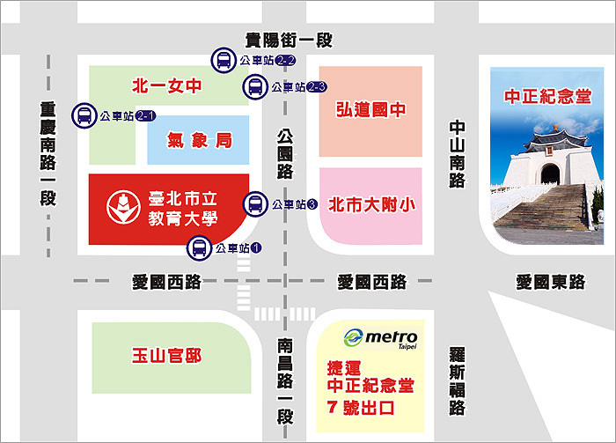

* **乘車資訊**
* **捷運**：中正紀念堂站7號出口
* **公車**：公車站 1：(市立教育大學站) 252、662、644  
  　　　公車站 2：(一女中站)   
   2-1　262、3、0東  
   2-2　臺北客運、15路樹林、指南3、聯營270、235、662、663  
   2-3　聯營204、241、243、244、236、251、662、663、644、706、  
  　　　　　　　　　235、532、630　　  
  　　　公車站 3：(市立教育大學附小站) 204、235、630、644、532、706、662、

663、241、243、244、5、236、251(低地板公車：聯營204、630)

**二、高雄高級工業職業學校**

* **地理位置**：高雄高級工業職業學校 (807高雄市三民區建工路419號)

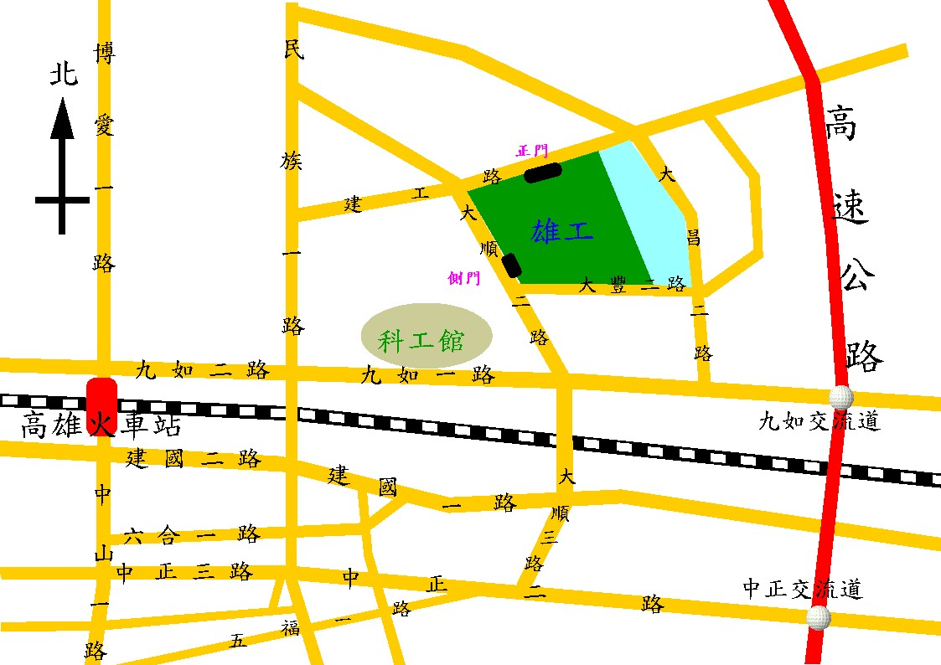

* **乘車資訊**
* **捷運**：高雄捷運後驛站1號出口，出站後轉乘公車紅30。
* **公車**：17、37、53、77 、79、81、217、0南、0北等。

(詳細資料可以至高雄市公車處查詢)

* **開車1**：從高速公路九如交流道下來之後，走九如一路往二路方向，在大順二路右轉，直走到建工路再右轉就到了正門口了。
* **開車2**：從高速公路中正交流道下來之後，走中正二路往三路方向，在大順三路右轉，直走到建工路再右轉就到了正門口了。

**2013年健康促進學校認證說明會**

附件三、報名表

**報名表**

**※參與場次：□北區102年11月21日；□南區102年11月14日**

|  |  |  |  |
| --- | --- | --- | --- |
| **姓名** |  | **職稱** |  |
| **所屬單位** |  | **連絡電話** |  |
| **電子信箱** |  | **飲食** | **□葷 □素** |
| **姓名** |  | **職稱** |  |
| **所屬單位** |  | **連絡電話** |  |
| **電子信箱** |  | **飲食** | **□葷 □素** |
| **姓名** |  | **職稱** |  |
| **所屬單位** |  | **連絡電話** |  |
| **電子信箱** |  | **飲食** | **□葷 □素** |

**※本說明會備有茶點，為響應環保，請參加人員自行攜帶茶杯。**

**填表日期：2013年___月____日**

**報名方式**

* 請於報名截止日期前，以下列方式擇一完成報名。
* **截止日期**：北區102年11月18日(一)；南區102年11月11日(一)

　(一)傳真報名：02-2905-6383(傳真後請致電02-2905-2056確認)

　(二)E-mail報名: [InternationalHPS101@gmail.com](mailto:InternationalHPS101@gmail.com) (確認後將以e-mail回覆)

**聯絡資訊**

* 聯絡人：廖俐媛小姐/電話 02-2905-2056

**感謝您的合作與支持！**